数字桥梁连心间，助力老人跨鸿沟

随着科技的发展与进步，智能化已成为生活中不可或缺的一部分。然而，在享受科技带来便利的同时，一些老年人却难以适应。为帮助小区内老年人更好地融入生活，和平居委于10月9日上午在活动室举办了以“数字融入 e路成长”为主题的老年数字教育进社区志愿服务活动。

本次活动中，工作人员通过演示和讲解相结合的方式，详细介绍了智能手机中常见的几种应用场景及其对应的软件，包括社交媒体、新闻资讯、出行导航及在线购物等实用功能。老人们不仅学会了如何利用微信进行沟通交流，还能轻松浏览新闻信息，甚至学会了使用导肮规划路线和在线上购物。

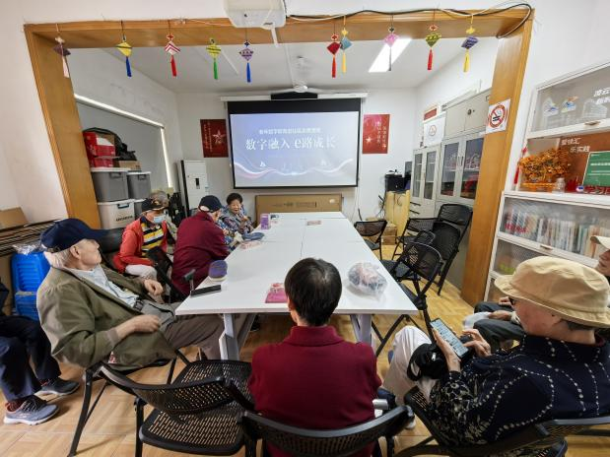

此外，考虑到网络安全问题日益严峻，工作人员还特别提醒大家注意个人信息安全防护，牢记“三不一多”原则：未知链接不点击；陌生来电不轻信；个人信息不透露；转账汇款多核实。这一举措旨在增强老年人的安全防范意识，减少不必要的经济损失。

此次活动不仅让参与的老年朋友们掌握了基本的智能设备操作技能，提高了他们的生活便捷度，更重要的是增强了他们对于网络世界安全的认识。未来，和平居委还将继续开展此类公益活动，努力帮助更多老年群体享受数字化带来的乐趣与便利。

和平居委

2024年10月9日